INICIO: Formulario
NUDO: N8N.
DESENLACE
Crear la lógica funcional

Contexto: conectar SUPABASE para la base de datos

CSV, sacar las credenciales de SUPABASE a Claude que nos enseñe
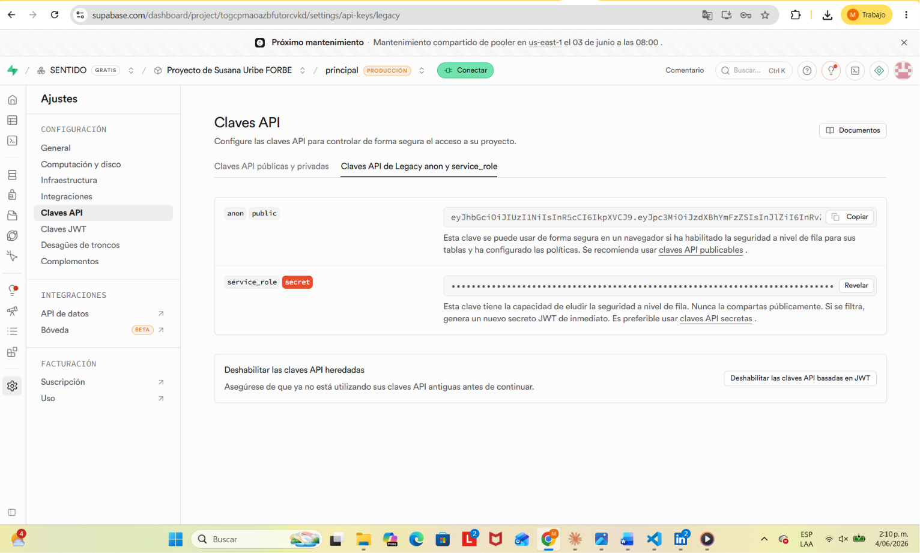

API KEY: GROQ: 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

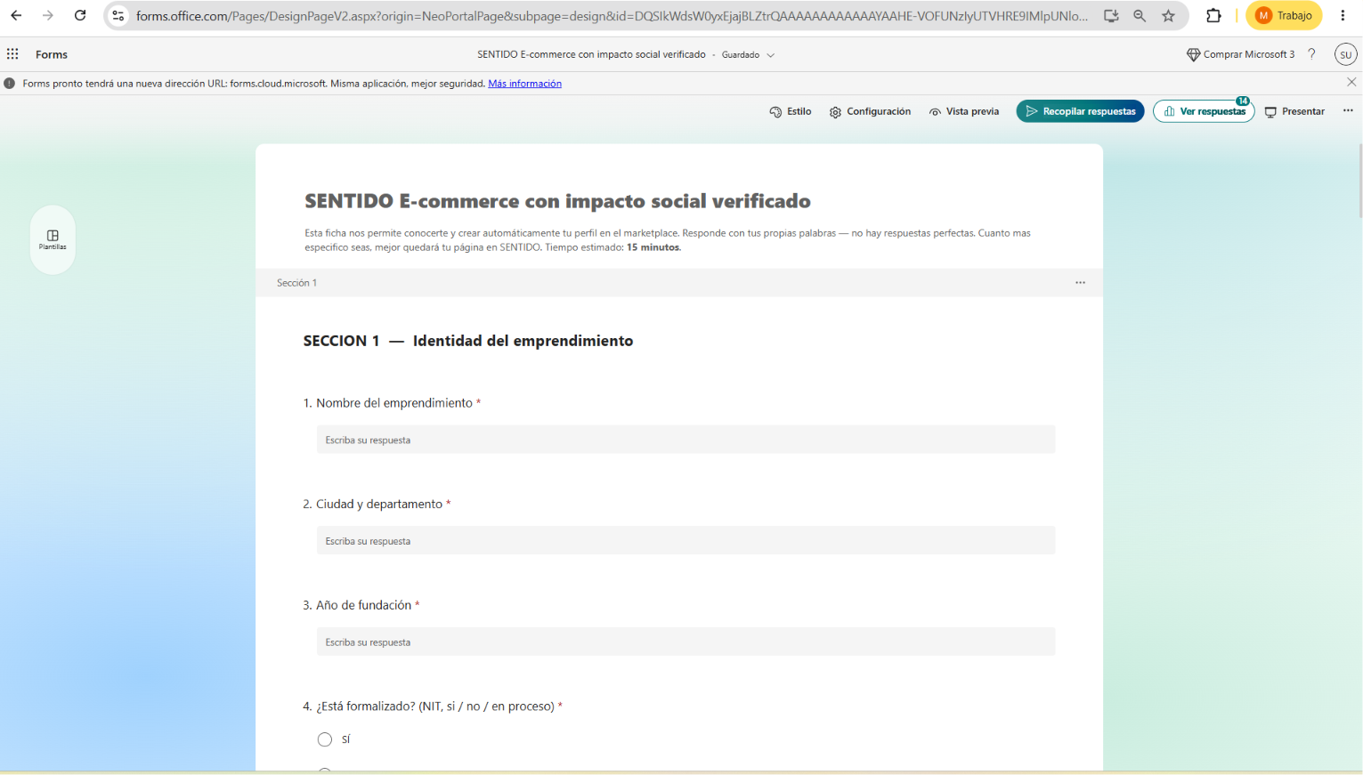

API GEMINI: AQ.Ab8RN6KDSiGrk6ojR7BMXXSEwA5kDoyirmIMQg8AIpkB96YL3A

